Aclaraciones Correspondientes;
En atención a sus observaciones preliminares relacionados a bienes (mobiliario y equipo), me permito comunicarles la situación que guarda cada uno de ellos:
Marbete | Equipo | Situación de bien
28130879 | Laptop Serie CNU93259DK | 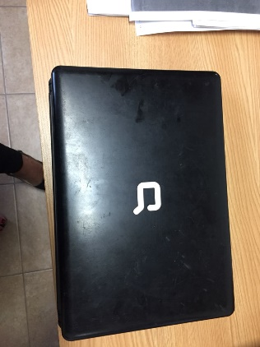 | 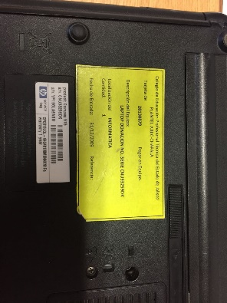
28130878 | Laptop Serie CNU9325NGR | 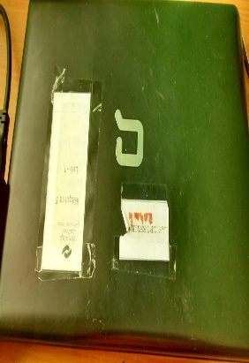 | 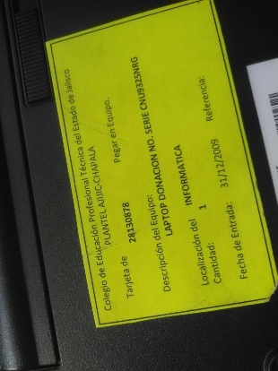
28130888 | Laptop Serie CNU9326F45 | 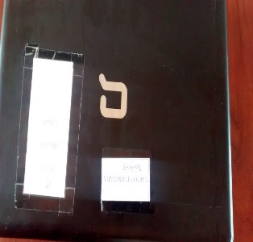 | 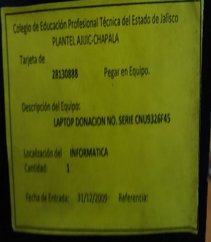

Así mismo, anexo el soporte, con los resguardos de los bienes antes mencionados (anexo 1).

